Automatizační cvičení

|  |  |  |  |  |
| --- | --- | --- | --- | --- |
| **A4** | 102. PLC – Ovládání s časovou funkcí | | | |
| Vít Petřík | |  | 1/3 | Známka: |
| 16. 10. 2019 | | 23. 10. 2019 |  | Odevzdáno: |

Zadání:

Navrhněte ovládací program pro 3 tlačítka s následujícími funkcemi:

Stisk I0.0 = start Q0.0 pokud není zapnut Q0.1

Stisk I0.1 = stop všeho kdykoliv okamžitě

Stisk I0.2 = start Q0.1 jen pokud je Q0.0 zapnuto déle než 4 s

Po uplynutí 3 s od startu Q0.1 = start Q0.2 a Q0.3

Po uplynutí 3 s od startu Q0.2 = stop Q0.2

Po uplynutí 6 s od startu Q0.2 = stop Q0.3 a start Q0.4

**Schéma zapojení**

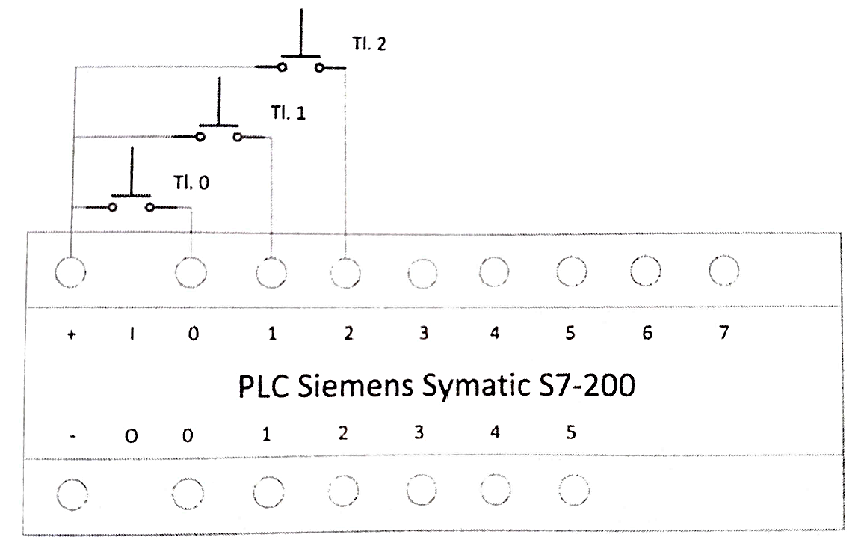

**Postup**:

1. Návrh algoritmu pro požadované funkce.
2. Výběr potřebných proměnných a prvků jazyka LD – časovač TON.
3. Sestavení kontaktního obvodu v programu Step 7-micro s využitím spínacích, rozpínacích kontaktů a časovače zpožděného zapnutí TON.
4. Verifikace obvodu programem.
5. Přenos vytvořeného programu do PLC Simatic S7-200.
6. Shromáždění podkladů pro technickou zprávu.

**Tabulka proměnných**

|  |  |
| --- | --- |
| **Proměnná** | **Význam** |
| I0.0 | Tlačítko 0 |
| I0.1 | Tlačítko 1 |
| I0.2 | Tlačítko 2 |
| Q0.0 | Výstup 0 |
| Q0.1 | Výstup 1 |
| Q0.2 | Výstup 2 |
| Q0.3 | Výstup 3 |
| Q0.4 | Výstup 4 |
| T38 – T40 | Časovače TON |

Schéma zapojení (situační schéma):

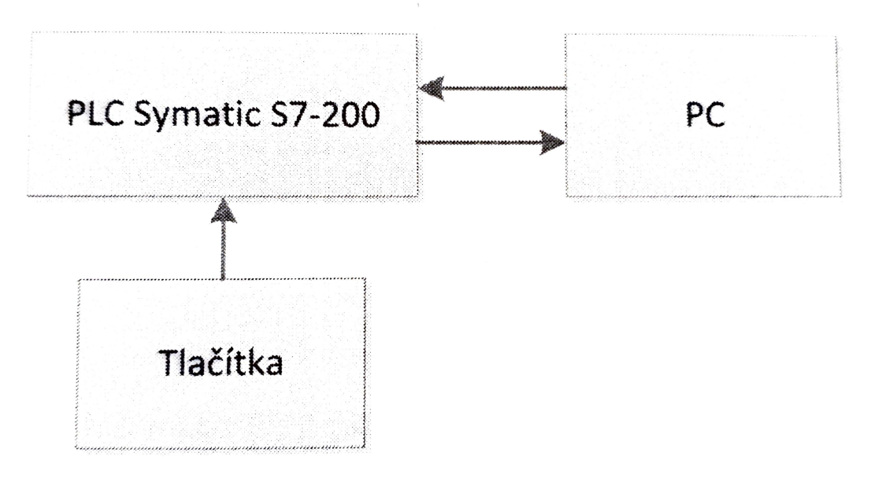

**Výpis programu:**

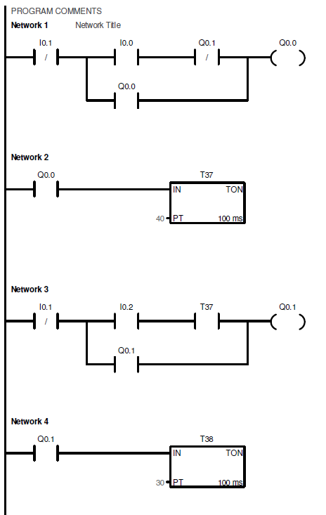

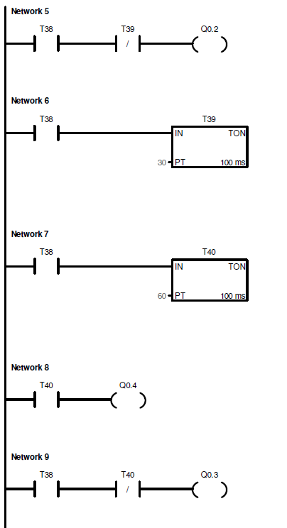

**Závěr**

Práce s programem Step 7 byla jednoduchá a intuitivní. Zvláště jsem si oblíbil funkci real-time debuggování, která je až překvapivě vysoce funkční a nabízí jedinečnou možnost kontrolovat tok programu.

Na závěr laboratorního cvičení jsem zpracoval program, který 4 fázově řídil krokový motor. Výpis programu ovládající krokový motor je na následujících stranách.

